**Проект.**



**«Маленькие патриоты России».**

**автор проекта Ткаченко Ольга Викторовна**

**воспитатель В. К. К.**

**Г. Арамиль. 2023.**

Актуальность проекта.

В младшем дошкольном возрасте у детей начинают формироваться элементарные представления о явлениях общественной жизни и нормах человеческого общения. Детям этого возраста свойственна большая эмоциональная отзывчивость, что позволяет воспитывать в них любовь, добрые чувства и отношения к окружающим людям и, прежде всего, к близким, к своей семье. А ведь это основа из основ нравственно – патриотического воспитания, его первая и самая важная ступень. Ребёнок должен осознать себя членом семьи. Именно семья является хранителем традиций, обеспечивает преемственность поколений, сохраняет и развивает лучшие качества людей.

Наследование нравственных и эстетических ценностей родной культуры в самом нежном возрасте – это и есть самый естественный, а потому и верный способ патриотического воспитания, воспитания чувства любви к Отечеству.

Наш проект – прекрасный повод поразмышлять о роли семьи в жизни каждого человека, о семейных традициях и их развитии в современных условиях. Работа над проектом имеет большое значение для формирования личности ребёнка, укрепление и развития детско – родительских отношений. Родители должны дать понятия ребёнку, что он часть семьи, что это очень важно. Мы взрослые должны помочь детям понять значимость семьи, воспитывать у детей любовь и уважение к членам семьи, прививать к детям чувство привязанности к семье и дому.

Проблема.

В настоящее время одной из наиболее важных проблем общества является состояние духовного, нравственного здоровья человека. В концепции дошкольного воспитания определены задачи формирования человека здорового физически, духовно, богато нравственного, творческого, думающего.

Основной новой Концепции образования является федеральный государственный образовательный стандарт дошкольного образования (ФГОС). В нем определены основные принципы дошкольного образования, среди них «приобщение детей к социокультурным нормам, традициям семьи, общества и государства; учёт этнокультурной ситуации развития детей». Всем известно, что дошкольный возраст – фундамент общего развития ребёнка, стартовый период всех высоких человеческих начал. Ведь с воспитания чувства привязанности к родному дому, детскому саду, родной улице, родной семье начинается формирование того фундамента, на котором будет вырастать более сложное образование – чувство любви к своему Отечеству.

**Цель проекта.**

Создание педагогических условий для развития у младших дошкольников ценностного отношения к культуре, истории, традициям своей семьи, родного города, воспитания основ гражданственно-патриотических чувств.

**Задачи проекта:**

* **Прививать любовь к Родине, родному городу, детскому саду, семье, родным людям; знакомить детей с народными традициями, обычаями;**
* **Побуждать детей к выполнению общественно значимых заданий, к добрым делам для семьи, родного дома, детского сада; формировать у детей проявление сострадания, заботливости, внимательности к родным и близким, друзьям и сверстникам, к тем, кто о них заботится;**
* **Способствовать активному вовлечению родителей в совместную деятельность с ребёнком в условиях семьи и детского сада.**

**Паспорт проекта.**

**Тип проекта: информационно-познавательный**

**Количество участников: групповой**

**Сроки проведения: одна неделя с 13.03 по 17.03.2023**

**Участники проекта: дети (возраст 3-4 года), воспитатель, инструктор по физической культуре, музыкальный руководитель и родители.**

**Этапы реализации проекта:**

1. **Подготовительный этап:**

* **Выбор темы;**
* **Планирование реализации проекта;**
* **Подготовительные работы педагога.**

1. **Основной этап:**

* **Взаимодействие педагога, детей и родителей.**

1. **Итоговый этап:**

* **Итоговое мероприятие –фотовыставка «Я у мамы помощник».**
* **Папка пальчиковых игр на тему: «Семья».**

**Ожидаемые результаты:**

**Дети:**

* **Дети узнают больше о труде, который они могут делать;**
* **Воспитание чувства гордости за свою Родину;**
* **Проявление уважения и заботы ко всем членам семьи;**
* **Развитие у детей любознательности, творческих способностей, познавательной активности, коммуникативных навыков.**

**Родители:**

* **Повышение педагогической культуры родителей;**
* **Установление с ними доверительных и партнёрских отношений.**

**Понимание значимости семьи в жизни каждого человека.**

* **Дети хорошо знают имена родных.**
* **У детей появится интерес к выполнению общественно значимых**
* **заданий, к добрым делам для семьи, родного дома, детского сада.**
* **Родители ознакомлены с влиянием нравственно-патриотического воспитания на развитие ребёнка.**

**Тематический план работы с детьми. Формы организации совместной взросло – детской деятельности.**

|  |  |
| --- | --- |
| **Разделы работ** | **Основное содержание** |
| **Образовательная деятельность.** | **Познание (окружающий мир)**   * **«Уход за комнатным растением». (создание мини огорода на подоконнике в группе).**   **Конструирование.**   * **«Мебель для медведей»**   **Аппликация.**   * **«Комнатные цветок»**   **Чтение художественной литературы.**   * **Пальчиковая игра «Моя семья».** |
| **Совместная деятельность** | **Беседа по фотографиям.**   * **«Я помощник хоть куда».**   **Беседы, рассматривание сюжетных картин и иллюстраций с изображением Российских символов, достопримечательностей и т. д.**   * **«Государственные символы России».**   **Беседа по картинкам.**   * **Что делать, если кто-то заболел?** * **Что такое хорошо и что такое плохо.** |
| **Чтение художественной литературы** | **Чтение потешки.**   * **«Ладушки - ладушки»**   **Чтение .**   * **Колыбельные песни.**   **Сказки.**   * **«Волк и семеро козлят», «Маша и медведь», К. Ушинский «Петушок с семьёй».** |
| **Коммуникация** | **Беседа.**   * **«Кто, где работают родители?»**   **Отгадывание загадок и пословиц о России и семье.** |
| **Игровая деятельность** | **Дидактические игры и упражнения**   * **«Позвони по телефону маме (папе)».** * **«Сложи флаг города Арамиль»** * **«Собери флаг России»**   **Подвижные игры.**   * **«Наседка и цыплята», «Птички в гнёздышках», «Гуси - лебеди».**   **Сюжетно – ролевые игры.**   * **«Дочка заболела», «Семья принимает гостей», «Дочка матери», «Больница».** * **Театрализованная игра по сказке «Три медведя»** |
| **Наблюдения** | **За птицами, транспортом, природными явлениями.** |

**Оценка результатов.**

**Достигнутые результаты позволяют сделать вывод о том, что в результате мероприятий, которые были проведены в ходе проекта: беседы, фото – выставки, совместная деятельность детей и родителей, мы получили положительный результат. У детей повысились знания в области нравственно – патриотического воспитания, родители стали активней участвовать в мероприятиях проводимых в детском саду. Пробуждение чувства причастности к своей семье, любви к своим родственникам. В результате творческой работы самых активных семей в группе создана выставка фото «Я помощник хоть куда», которая пользуется популярностью у всех детей. Каждый день неоднократно просматривается и каждый рассказывает о своём фото. На наш взгляд, проект «Маленькие патриоты России» является первым шагом в нравственно - патриотическом воспитании ребёнка дошкольного возраста, так как формирует первоначальное прочувствованное восприятие детьми ближайшей социокультурной среды.**

**ПРИЛОЖЕНИЕ.**

**Пословицы и поговорки о семье.**

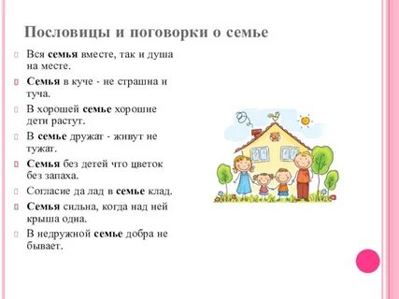

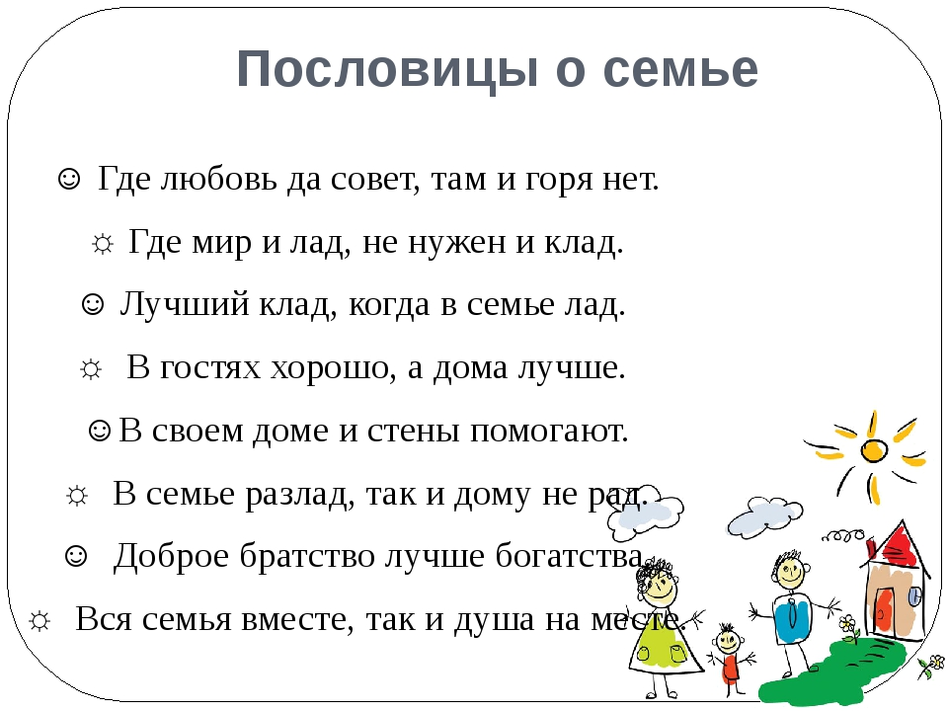

**Загадки о семье.**

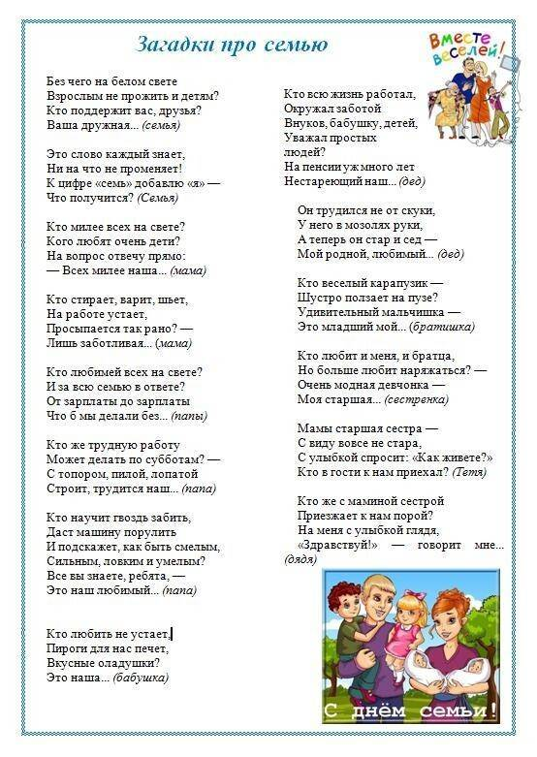

**Пальчиковая игра «Семья».**

**(создание мини огорода на подоконнике в группе).** (создание мини огорода на подоконнике в группе).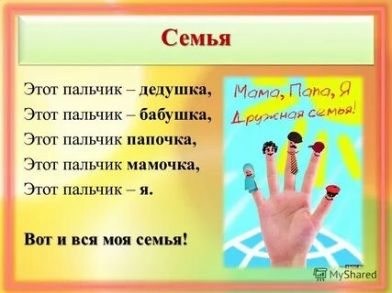

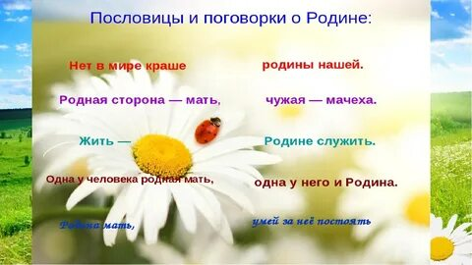

**Список литературы.**

* **Комплексные занятия по программе «От рождения до школы» по редакцией Н. Е. Вераксы.**
* **М. Д. Маханёва Нравственно-патриотическое воспитание дошкольников. Методическое пособие.**
* **О. В. Дыбина «Занятие по ознакомлению с окружающим миром во второй младшей группе детского сада». Издательство Мозайкка-Синтез, Москва, 2008г.**
* **О. А. Соломейникова Занятия по формированию элементарных экологических представлений во второй младшей группе детского сада. – М.: Мозайка-Синтез, 2010.**

**Фото отчёт.**

|  |
| --- |
| **Познание (окружающий мир)**   * **«Уход за комнатным растением». (создание мини огорода на подоконнике в группе).**   **C:\Users\Admin\Desktop\посадка семян 2023\34af5493-c01d-40b6-bd10-40722b4f3e07.jpg C:\Users\Admin\Desktop\посадка семян 2023\65f98f7b-6ebb-4111-a8a1-67db300f9b25.jpg**  **Конструирование.**   * **«Мебель для медведей».**   **E:\фото деток 2022-2023 младшие\Конструирование осень 2022\конструирование осень 2022 (6).jpg**  **Аппликация.**   * **«Комнатные цветок»**   **C:\Users\Admin\Desktop\аппликация комнатный цветок 2023\c780ecb6-a8c5-439f-b8d2-fc5947dac3a1.jpg C:\Users\Admin\Desktop\аппликация комнатный цветок 2023\c52b2042-fea1-435a-9762-9c66691c6620.jpg**  **Чтение художественной литературы.**   * **Пальчиковая игра «Моя семья».**   **C:\Users\Admin\Desktop\чтение потешек отгадывание загадок 2023\1dd2c905-0633-4522-bac8-3aa810e4bebb.jpg C:\Users\Admin\Desktop\чтение потешек отгадывание загадок 2023\41769b04-be55-4504-b64a-a4015c543de1.jpg** |
| **Фото - выставка.**   * **«Я помощник хоть куда».**     **Беседы, рассматривание сюжетных картин и иллюстраций с изображением Российских символов, достопримечательностей и т. д.**   * **«Государственные символы России».**     **Беседа по картинкам.**   * **Что делать, если кто-то заболел?**   **C:\Users\Admin\Desktop\беседа если я заболею\3d299d6a-2492-4691-8469-ebc334cea326.jpg**   * **Что такое хорошо и что такое плохо.**   **C:\Users\Admin\Desktop\беседы о государственных символах 2023\117b66df-62e7-4294-8942-4fc4ec9a7080.jpg** |
| **Чтение потешки.**   * **«Ладушки - ладушки»**   **C:\Users\Admin\Desktop\чтение потешек отгадывание загадок 2023\beca8364-dc7a-4746-aaf4-2ae909b89741.jpg C:\Users\Admin\Desktop\чтение потешек отгадывание загадок 2023\d9e44716-a190-43bf-8997-8a18be31f7c0.jpg**  **Чтение .**   * **Колыбельные песни.**   **C:\Users\Admin\Desktop\чтение потешек отгадывание загадок 2023\a69d35c2-d01b-4f1a-b8c6-e2de0a7a3f3b.jpg**  **Сказки.**   * **«Волк и семеро козлят», «Маша и медведь», К. Ушинский «Петушок с семьёй».**   **E:\фото деток 2022-2023 младшие\Чтение вечером на ковре\чтение вечером на ковре (1).jpg E:\фото деток 2022-2023 младшие\Проект в гости к сказке\групповое чтение сказок.jpg** |

|  |  |
| --- | --- |
| **Беседа.**   * **«Кто, где работают родители?»**   **Отгадывание загадок и пословиц о России и семье.**  **D:\фото деток 2022-2023 младшие\Беседа\беседа (4).jpg D:\фото деток 2022-2023 младшие\беседа о труде мамы и папы.jpg** | |
| **Дидактические игры и упражнения**   * **«Позвони по телефону маме (папе)».**   **C:\Users\Admin\Desktop\беседы позвони по телефону маме 2023\99fd86e9-0450-4b29-b320-fb1be1e137e5.jpg C:\Users\Admin\Desktop\беседы позвони по телефону маме 2023\de1bd9ed-4bac-4963-a517-47be78cfdb5e.jpg**  **C:\Users\Admin\Desktop\беседы позвони по телефону маме 2023\dd1277a7-a8b3-4b2f-b12b-a12308459370.jpg C:\Users\Admin\Desktop\беседы позвони по телефону маме 2023\6e4a0fcb-3c83-47fc-b4f3-26039a86f6fb.jpg**   * **Сложи флаг города Арамиль»**   **C:\Users\Admin\Desktop\сложи флаг россии и города Арамиль\02365ef8-ca5f-4519-ab06-9fd537010176.jpg**   * **«Собери флаг России»**   **C:\Users\Admin\Desktop\сложи флаг россии и города Арамиль\1fad4476-c3e0-4614-a09c-4cc0ac55d9b4.jpg**  **Подвижные игры.**   * **«Наседка и цыплята»,**   **C:\Users\Admin\Desktop\cbfd3567-570c-4b68-b488-e787ab34eb67.jpg C:\Users\Admin\Desktop\1a618bd7-1323-4687-8e68-4e18fc2baf5d.jpg C:\Users\Admin\Desktop\f906fb9e-78ad-4317-aecd-d942ff4e365f.jpg**   * **«Птички в гнёздышках»,**   **C:\Users\Admin\Desktop\67859cb4-4b41-4e45-b3b6-459d7a0f7ac9.jpg**     * **«Гуси - лебеди».**   **D:\фото деток 2022-2023 младшие\Подвижные игры на улице зимой декабрь 2022\76c5b397-3e9c-4d22-88dc-39e9bc6cac25.jpg**  **Сюжетно – ролевые игры.**   * **«Дочка заболела», «Семья принимает гостей», «Дочка матери», «Больница»**   **.D:\фото деток 2022-2023 младшие\Сюжетноролевые игры в группе\свободные игры в группе осень 2022 (5).jpg D:\фото деток 2022-2023 младшие\Сюжетноролевые игры в группе\свободные игры в группе 2022 (1).jpg D:\фото деток 2022-2023 младшие\Сюжетноролевые игры в группе\свободные игры в группе осень 2022 (11).jpg**   * **Театрализованная игра по сказке «Три медведя»**   **D:\фото деток 2022-2023 младшие\Театрализованная деятельность 2023\59c71e94-4a1a-47c7-8531-c54426977013.jpg** | |
| **Наблюдение за птицами, транспортом, природными явлениями.** |

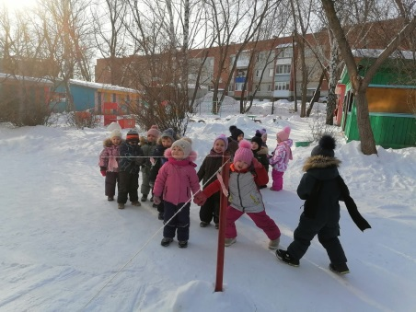 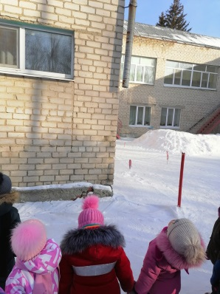 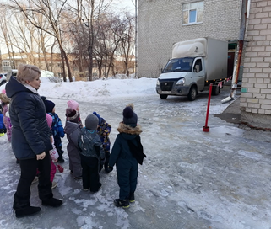 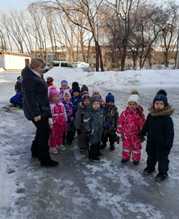 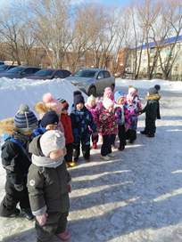 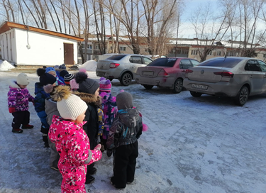

**Фото – выставка**

**«Я помощник хоть куда».**

**Цель выставки:**

* формирование положительного отношения к труду,

бережного отношения к его результатам;

* развитие стремления оказывать взрослым посильную

помощь.

**Задачи выставки:**

* прививать детям трудовые навыки;
* воспитывать ответственность, бережливость, трудолюбие;
* воспитывать у детей чувство привязанности, любви,

уважения к членам своей семьи;

* воспитывать готовность участия в труде, не избегая

неприятной работы.